新龙中一班今日动态
一、来园情况
今天能自主入园，进入教室开展桌面游戏的小朋友是：赵翊帆、陆钦瀚、韩凯风、罗恩哲、吕秦川、刘然诺、谢意增、周佳毅、吴 律、曹李安、王启轩、李依恬、楚慕凡、许米诺、黄馨宁、仇思诺、万佳妮、高依诺、赵诺一、杜妍汐、蔡书歆、李雨佳、赵伊凡。

二、户外活动
今天我们户外玩了民间游戏---丢手绢，跟唱丢手绢的歌曲，并知道游戏规则：手绢放在小朋友身后立马要跑，能知道方法开展游戏的小朋友是：赵翊帆、陆钦瀚、韩凯风、罗恩哲、吕秦川、刘然诺、高翊桐、谢意增、周佳毅、吴 律、曹李安、王启轩、李依恬、楚慕凡、许米诺、黄馨宁、仇思诺、万佳妮、高依诺、赵诺一、杜妍汐、蔡书歆、李雨佳、赵伊凡。

三、区域活动
区域进行调整后，能自主选择区域开展游戏的小朋友是：赵翊帆、陆钦瀚、韩凯风、罗恩哲、吕秦川、刘然诺、高翊桐、谢意增、周佳毅、吴 律、曹李安、王启轩、李依恬、楚慕凡、许米诺、黄馨宁、仇思诺、万佳妮、高依诺、赵诺一、杜妍汐、蔡书歆、李雨佳、赵伊凡。
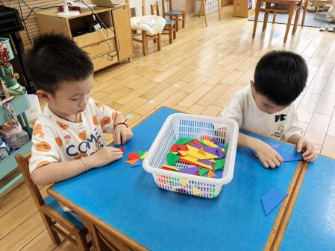 | 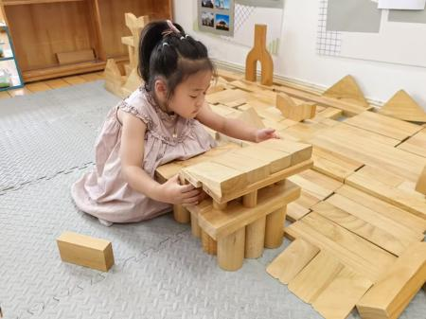 | 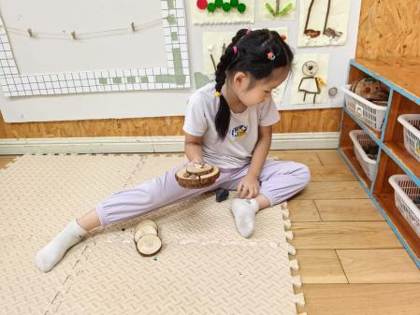
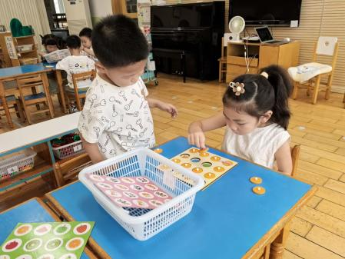 | 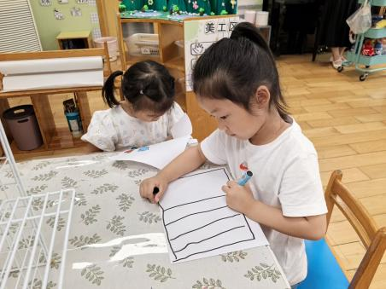 | 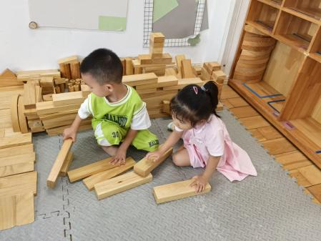
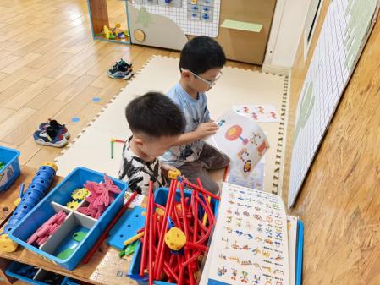 | 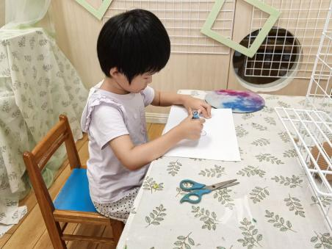 | 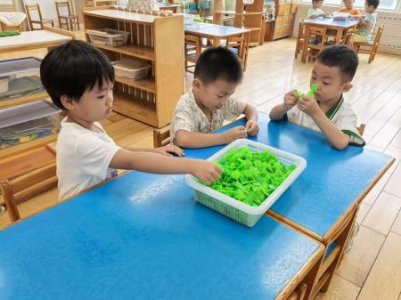

四、请你关注
各位家长，因明天（9月10日）16：00全体教师要参加党团联建教师节主题活动，延时班暂停一次，请于15：40来接幼儿，务请准时！望周知！

